!!! POBIERZ RÓWNIEŻ ZESZYT ĆWICZEŃ – cz.2
( NA STRONIE SZKOŁY)
Lekcja z dnia 28 maja
Temat: Dziedzictwo przyrodnicze i kulturowe Litwy i Białorusi
Litwa i Białoruś były do roku 1991 republikami Związku Socjalistycznych Republik Radzieckich (ZSRR).
Po rozpadzie ZSRR funkcjonują jako samodzielne państwa.

- Środowisko przyrodnicze Litwy i Białorusi
- Czynniki wpływające na atrakcyjność turystyczną Litwy i Białorusi
- Atrakcje turystyczne Litwy i Białorusi

- Zapisz temat lekcji, punkty i podkreśloną informację.
- Wykonaj polecenia na mapce:

- zamaluj obszar Litwy i Białorusi,
- zaznacz kropkami ich stolice i wpisz ich nazwy
- wpisz nazwy krajów sąsiadujących
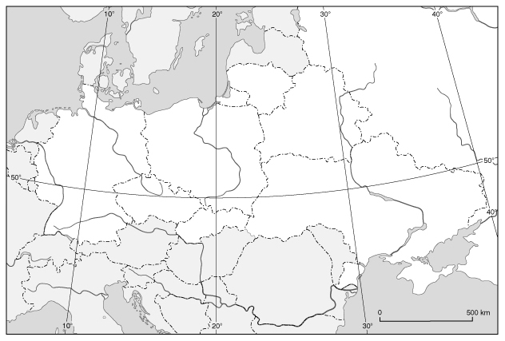

- Przeczytaj „kraj w pigułce” str. 145-146 i zrób ćwiczenie 1/89 z zeszytu ćwiczeń
( już z tej drugiej, pobranej części)

- Uzupełnij tabelkę zawierającą podstawowe informacje o Litwie i Białorusi.
 | LITWA | BIAŁORUŚ
powierzchnia ( w tys.km²) | 65,2
liczba ludności (mln)
średnia gęstość zaludnienia (os./km²)
PKB/os. (2017r.) w USD (dolar amerykański)

- Na podstawie tekstu ze stron 147-148 porównaj (ustnie) cechy środowiska przyrodniczego Litwy i Białorusi biorąc pod uwagę:
- ukształtowanie powierzchni
- klimat
- obszary bagienne i leśne
- rzeki i jeziora
- wymienione dodatkowe walory przyrodnicze

- Wykonaj ćwiczenie 4/90
- Zapoznaj się z pozostałym tekstem z podręcznika, obejrzyj zdjęcia. Zwróć uwagę na wspólną historię Polaków, Litwinów i Białorusinów.
- Proponuję też filmik:
https://www.youtube.com/watch?v=kk8zn0Lar90

- Wypisz w zeszycie atrakcyjne obiekty turystyczne ( walory kulturowe) obu omawianych krajów:
Litwa - ..........................................................................................................................................................................
Białoruś - .....................................................................................................................................................................
- Wykonaj ćwiczenia 2 i 3 w zeszycie ćwiczeń, dla chętnych ćwiczenie 5/91
Ćwiczenia robimy w zeszycie lub na wydrukowanych kartkach ćwiczeniówki.
- Prace ( notatki i ćwiczenia) wysyłacie do 3 czerwca z dopiskiem LITWA
( zadania przysłane po terminie nie będą zaliczone)
Przyjemnej pracy, pozdrawiam!

